招标书条目分析

注：斜体、下划线部分为大连机车厂招标书条目，其余为分析内容。本文档是重现当时根据需求文档，总结的功能性分析文档，并展示当时查资料、整理需求的过程。

1.系统概述

1.1 系统用途

*本系统把全公司各动力能源（包括：热力（蒸汽、冷凝水）、水（自来水、中水）、气（压缩空气、氮气、氩气、氧气、丙烷等）、电力、燃气、油、固体燃料等）的消耗量采集或传输到能源管理系统中，用以进行能源数据监测和能源管理分析。*

功能分析：

能源计量管理系统主要由实时监控、电子地图、能源计划、实绩考核、能效分析、平衡预测、能源报表、重点用能设备管理和其他系统辅助功能。

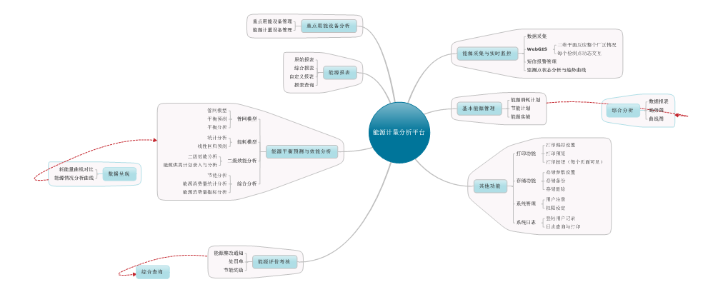

1.2 系统概况

1.2.1*本系统通过信号采集、通讯、协议转换等技术手段，将一期厂区内****各能源介质参数****和****换热站PLC系统参数****等数据进行采集并远传到信息管理中心储存，并通过能源管理平台进行****实时集中监测****和****能耗分析****等管理工作（详见设计图）。其中天然气及电力有单独的微机综合保护系统不包括在此招标范围内，但需统一集成在能源管理系统中。同时由于厂区分期建设，能源管理平台须统筹设计分期实施，要充分考虑拓展性和软件升级的能力。*

*1.2.2每个厂房弱电间内均有**Modbus与TCP/IP协议转换器，通过现场总线协议与厂房内各仪表连接，通过TCP/IP协议向上集成与系统工作站连接。每台流量仪表通讯均采用RS485串行接口，仪表采用弱电间UPS****24V****供电，用4芯屏蔽线同时满足通讯与供电。（详见设计图）*

（根据当时情况，需要由硬件部分填写，调研IP分配方式，协议转化器的可编程性，仪器仪表的参数及可编程性）

*1.2.3数据传输采用自布光纤（甲方已有），现场数据采集终端通过光纤网络将数据传送到信息管理中心。*

***1.3 系统建设原则***

*1.3.1可靠性*

*燃气的运行与管理有其特殊性，在系统选择上必须要求成熟的、已经使用过的设备系统，关键设备采用国外知名品牌，防爆型设计。*

*1.3.2先进性*

*在系统软、硬件设备选型上要求选用行业里主流的产品，以避免换代产品无法兼容，从而造成重复投资。*

*1.3.3信息化规范性*

*系统结构设计时充分考虑扩展性和兼容性，可融入燃气信息管理平台。*

*企业管理的信息化已经成为行业发展的趋势，为避免信息孤岛的出现，要求系统向上为上级调度管理系统预留标准的OPC通讯接口，向下提供标准RS485通讯接口，以备系统扩展与兼容。*

*1.3.4使用性*

*结构简单，安装方便；维护简单。*

***2******系统技术要求***

*☆****2.1能源数据采集与实时监测功能***

*软件功能主要以点面结合的方式呈现，以厂区总平面图为基础，****实时****掌握各测点的****运行状态及参数****，方便观察检测****数据和数据变化趋势****。根据能源介质划分为给****排水系统、动力系统****等几个子系统，每部分应具备以下功能。*

*2.1.1查询显示功能*

*系统应具备瞬时量、累积量、压力和历史数据以及远程仪表参数查询显示功能，可以按用户、时间段、能源种类等信息进行查询，并可以实现单点、组合和全部数据查询功能。包括从其他系统调取查看实时数据画面等。*

*2.1.2修改功能*

***系统应具备远程仪表参数设定修改功能****。*

*2.1.3图形功能*

*系统应具备各能源介质工艺流程的****图形组态功能****，并可以查询查看各个测点瞬时流量、累积流量、压力等参数的实时和****历史波形图****、****柱状图****等，系统图展示、****能源的管线图****、趋势曲线图、****耗能量流向图****等。*

*2.1.4负荷预警功能*

*当能源介质质量、用量等出现异常情况时，****系统立即提醒（声音或画面）****，并且通过画面****直观地显示该能源的流向****，通过****短信****等方式通知相关管理及维修人员，检查是否有漏点等问题，立即做出反应处理。*

*2.1.5监测功能*

*对换热站等PLC系统的状态参数和运行情况进行远程监测。*

功能设计

0. 提供整个厂区的二维平面显示，并标注能源计量点，动态实时显示瞬时流量、累积流量和压力值等参数，并辅助数据变化曲线、事故警报提示、局部放大显示、事故原因分析等实用功能。WebGIS以厂区CAD图纸为蓝图，进行地图绘制。

1. 数据查询功能： 能够按厂房、按能源种类、按每个计量点及各种组合方式、按时间段进行数据查询，实时显示瞬时流量、累积流量（根据当时情况需要进一步调研）、压力、远程仪器仪表参数等。

2. 数据多样性呈现：数据多样性呈现，包括数据趋势呈现，历史数据变化等功能。数据趋势分为实时趋势和历史趋势两部分。实时趋势，显示瞬间的能量值的趋势图，同步实时数据库采集到的最新数据；历史趋势，能在指定的时间范围内显示历史能量值，并能根据游标的拖动定位到某一时刻，显示当前时刻的能量值，同时可以向前或向后追忆固定的时间，进行呈现。

3. 远程仪表管理功能：能够对远程仪表信息进行录入，包括地点、安置时间、检测能源种类、设备类型、设备编号，设置报警点（警报上限、警报下限）等基本信息。同时能用Web浏览器方式，远程对每个仪器仪表进行参数设定。（远程仪表是否能够进行管理还需要结合网络拓扑方式、Modbus与TCP/IP协议转换器的可编程性、仪表的可设置性，需要由硬件进行调研）

4.短信报警管理：根据数据采集管理页面中的报警提示，自动关联指定厂房、指定人员的手机，通过GPRS技术进行短信报警，实现实时的报警提示，极大的缩短故障解决响应时间，增加整个厂房生产过程安全性。具备以下功能：责任人关联与信息输入、短信报警参数设置、历史查询与趋势图。

***2.2 能源管理功能***

*将采集的数据进行归纳、分析和整理，结合生产计划和检修计划的数据，实现基础能源管理功能。还应包括****能源管理制度****及****工作职责查看****，****人员培训****等管理页面。*

*☆2.2.1****能源计划与实绩管理功能***

*能源计划包括：根据公司的****年度生产计划****，做出公司的****万元产值综合能耗计划****；制定公司及各用能单位的****能源消耗计划****和****节约计划****；****重点耗能设备****的****单位产品能耗计划****及****节约计划****；主要产品的****能源消耗计划****；****节能技术措施改造计划****等；****能源实绩（抄表）****，****能源对比分析****、能****源平衡报表****。且各车间能够查看相应的****能源指标、能源实绩****情况。*

功能设计

0.能源计划与实绩管理：输入部分由管理员输入年度生产计划、能源消耗计划、节约计划和能源实绩（即抄表结果），系统自动进行分析汇总，产生相关数据表格、图示等。

1.能源消耗计划：系统提供选择（综合、各个部门、重点用能设备、产品），供管理员输入万元产值综合能耗计划、各个部门的能源消耗计划、重点用能设备能源消耗计划、主要产品的能源消耗计划等。

2.节能计划：系统提供选择（各个部门、重点用能设备、产品），各个用能单位的节约计划、重点耗能设备的节约计划、主要产品的节约计划等。

3.能源实绩：由管理员对实际抄表值进行录入，便于进行综合对比分析。

4.综合分析：结合能源消耗计划、节能计划、能源实绩，根据统计分析得到相关的曲线对比图、数据对比综合报表等。

5.具体的数据输入内容和统计分析对比内容需要进一步确定。目前可以参考如下

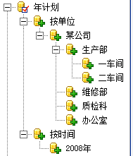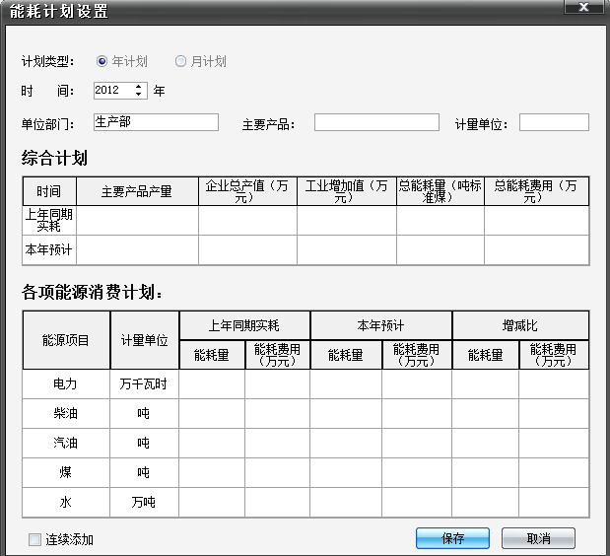



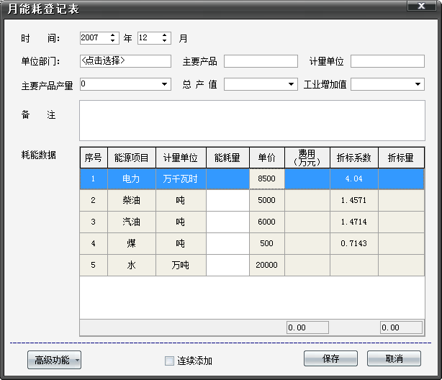

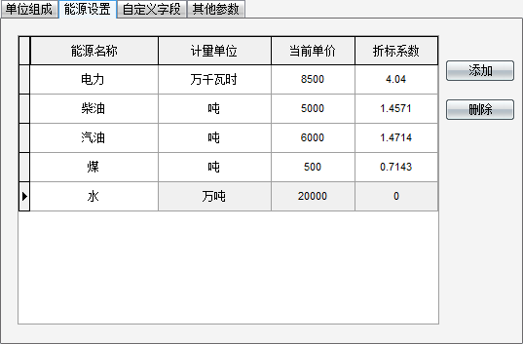

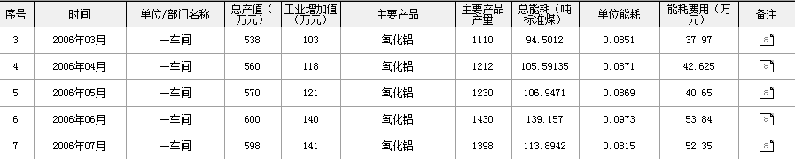

*☆2.2.2****能源预测平衡管理、能效分析功能***

*预测平衡管理包括：管网模型、平衡预测、平衡计算等。根据能耗模型，进行总体能源的平衡预测，实现能源平衡分配。系统应具备各能源介质月/季/半年/年的数据统计汇总、历史数据线性规划、耗能量月/年曲线对比、测量点的状态分析、数据平衡分析等统计分析功能。*

*能源二级能效分析、能源供需计划分析（部分数据由物资部提供），根据自动生成的相关能源报表数据及财务系统提供的数据(如生产成本、工业总产值等)，通过数据对比（实际与计划比、报告期与同期比等）进行能源消费量统计分析、节能分析及能源消费量指标分析，以数据或者图表形式呈现*

功能设计：

0.综述：能源预测平衡管理和能效分析，主要对历史数据进行数据挖掘算法的分析，根据能耗模型进行数据预测。

1.管网模型：能够对个数据采集点和每个厂房的数据流向（数据流入值和类型，数据流出值和类型）进行动态可视化显示，并辅助数据报表和历史数据趋势曲线进行反应，根据预设的平衡值，进行必要的报警分析。功能示意图如下：



2.平衡预测与平衡计算：此处需要由管理员指定相应的阈值，当当前值与预测值（由管理员根据以往经验进行填写），进行相应的平衡预测。平衡模型亦可以采用数据挖掘算法对以往采集到的历史数据进行模型计算，算法绘制预测曲线。（此处需要进行进一步的调研，确定预测算法）

3.能耗模型：需要进行进一步调研，采用什么样的能耗模型，进行计算。能耗模型不需要进行前端显示，只是应用到管网模型中的曲线预测中。

4.耗能量曲线对比：根据历史数据情况，提供耗能量曲线对比，示意图如下。

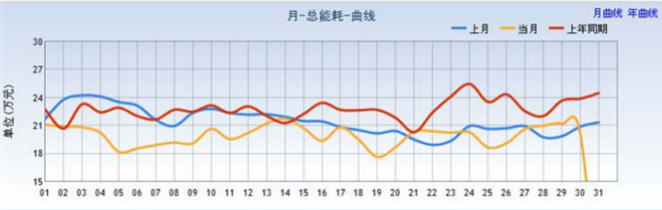

5.能源情况分析曲线：根据实时检测点的数据值，根据用户的选择（监测点类型、地点、时间、厂房等）信息，进行动态绘制曲线和柱状图，可以达到各能源介质月/季/半年/年的数据统计汇总和总体数据线性规划的目的。

6.二级能效分析：根据管理员输入的能源原始市场价钱和产能实际的经济产能，提供用户选择接口，以不同的视角的进行数据呈现，即采集原始数据和市值价格数据。

7.能源供需计划分析：提供物料部输入接口页面，根据输入的物料信息（物料部填入）、实际产能数据（相关人员手动填入）、实际检测数据（系统自动完成），进行相关性分析与呈现（系统算法实现），产生相关曲线、图形、报表进行呈现，同时可以进行打印。1

8. 能源消费量统计分析

9. 节能分析及能源消费量指标分析

*2.2.3****能源报表功能***

*包含能源管理中心及各单位能源管理的****常规报表****和****综合报表****。报表数量及形式可根据用户需要量身定做。厂内所有管理员可以通过自己的办公计算机，实现查询查看、打印等功能。*

*（1）须含有各单位各种能源介质采集后形成的原始数据汇总报表(包括现场仪表采集和其他系统调用的数据)，且可以查询、打印。*

*（2）原始数据录入完毕，需要报表人填报、相关部门领导审批、并加盖单位电子印章。*

*（3）由原始数据汇总表自动生成各种能源统计报表。*

*（4）报表补充功能：Excel格式导出、PDF格式导出、查询功能、打印常规设置、报表外观显示参数设置、报表中嵌入主观图示（饼图、柱形图、曲线图）。*

功能设计：

0.报表概述：报表主要用来进行数据的汇总、备份，能源报表数据来源主要有现场原始采集数据和统计分析数据两种。

1.能源报表模块主要由四个部分组成：原始报表、综合报表、自定义报表和报表查询四个模块组成。

2.原始报表：通过用户制定采集点位置、厂房信息、日期信息、异常情况，将原始采集数据直接进行报表呈现，同时可以导出PDF和Excel格式，进行打印。

3.综合报表：对原始采集数据和管理员录入的计划数据进行综合统计分析，产生综合报表，统计每个计量点每天、每周、每月、每年的用水量、用电量及蒸汽用量并自动形成报表。

4.自定报表：可以对报表参数进行功能设置，自定义报表表头，动态制定报表的数据来源以及数据统计计算方法，制定报表日期范围等信息。

5.报表显示：数据呈现和嵌入主观图示相结合的方式。

*2.2.4****重点用能设备及能源计量设备的管理功能***

*对重点用能设备和能源计量设备进行管理，包括：设备参数管理、设备运行管理、设备故障管理、设备检修管理、设备能源单耗和用能指标进行管理。包括将换热站PLC数据采集到系统中进行监测。（预留重点耗能设备管理功能，将来用于热工铸锻板块）*

功能设计：此功能较简单，只需要掌握检测哪些设备，哪些指标即可，功能与2.2.2相近。可参考如下设计。

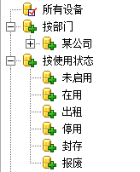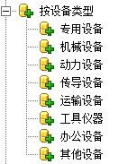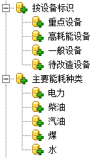

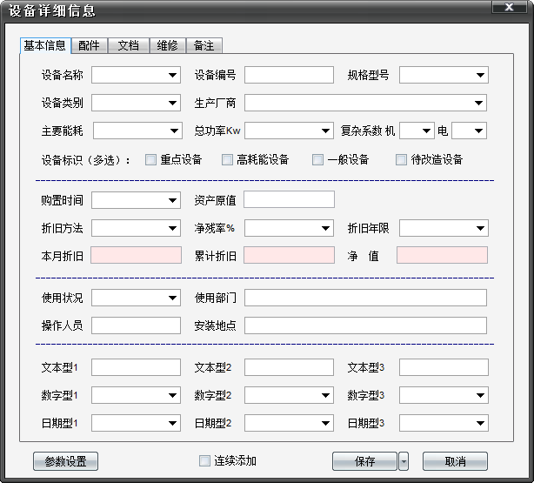

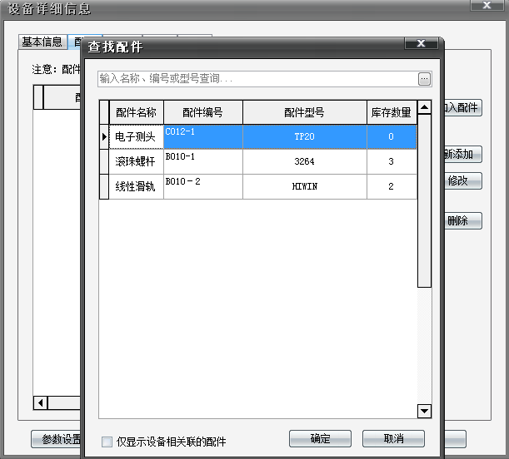

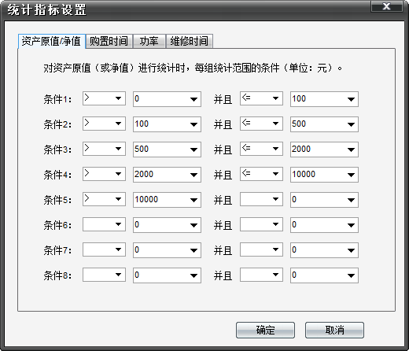

*2.2.5****能源评价考核功能***

*能源消耗指标考核、报警考核等。*

*能源监察管理：能源整改通知、处罚单、节能奖励等。统一模板填写内容，可提供单独页面进行查询。*

功能设计：

1. 能源评价考核功能主要由管理员输入相关信息，如能源整改通知、处罚单、节能奖励等信息，提供统一的信息平台，供集团各个部分及相关责任人查阅。
2. 能源整改通知：系统默认能源整改通知书写模板，模板内容可以由系统管理员修改和添加。当管理员需要添加能源整改通知，进入相应页面，填写通知标记状态（是否整改），同时进行发布。发布后其他用户可以查询和浏览。当完成能源整改后，系统管理员确认后，修改标记状态，重新发布。
3. 处罚单：根据集团能源管理规定，填写处罚单，系统自动提供可以修改的处罚单的模板，可以发布到系统中也可以进行打印。
4. 节能奖励：功能与处罚单功能类似，可以进行填写与发布。
5. 能源评价考核功能查询功能：可以根据部门信息、考核类别、时间、整改通知状态信息作为输入条件，查询相关能源整改通知、处罚单、节能奖励等，并显示具体内容，同时具有打印功能。

功能设计图如下：

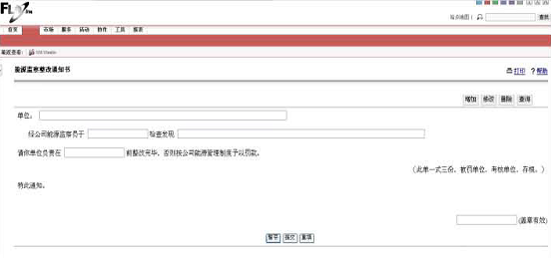

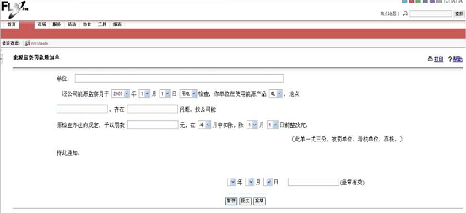

*☆2.3****其他功能***

*2.3.1系统扩展功能*

*系统能适应多种规模，要有较强的可扩性，包括预留标准软硬件接口，预留接入集团信息化网络的标准接口。可以在一定范围内增减现场智能仪表，和软件功能的可扩充，方便以后扩展兼容。*

功能设计：系统采用MVC Web构架，将业务逻辑、能源模型、页面表现形式进行分离，符合软件设计中低耦合高内聚的原则，可以灵活的扩充功能，同时使用OPC协议，可以与集团其他信息系统进行融合，形成一个统一的整体。软件开发工具选择业内主流领先的软件工具，具有生命期长、易于维护、方便扩充，接口丰富的特点。

*2.3.2打印功能*

*系统应具备用户信息、****操作日志****、数据报表及自定义报表打印功能。*

功能设计：

1. 网站右上角有打印按钮，可以根据打印设置选项进行快捷打印，生成本地预览文件，方便存档与打印。
2. 打印设置：每个用户可以根据自己的设置偏好进行打印选项设置，该配置会与用户信息进行绑定，无论在何处登陆都能使用用户偏好设置，同时系统提供一套默认的打印设置。

*9.3.3存储功能*

*系统应具备数据存储功能，且数据存储时间不少于12个月。能源计量结算数据长期保存，并且可由用户进行转储备份与历史年份数据清理。*

功能设计：

1. 搭建多个功能服务器（Web服务器、文件服务器、应用服务器、备份服务器），定期做自动备份，保证数据安全及大容量数据存储。
2. 文件备份功能:为管理员提供备份选项，可以设计备份日期、备份内容、备份地址等，同时可以手动删除不必要的数据。

*9.3.4 Web发布功能*

*将指定的数据画面以网页的形式在公司网上发布，供其他部门网上在线查阅，且能够打印。*

功能设计：

1. 用户注册功能：系统初始页面，可以提供一般用户（仅限浏览权限）注册功能，提供姓名、所在部门、工号、职务、联系方式等信息，注册信息由管理员审核后，开放账号，提供在公司网络上浏览功能。

*9.3.5自诊断功能*

*系统应具有通讯网络和设备运行状态自诊断功能。*

（需要由硬件部分填写）

*9.3.6系统管理功能*

*包括用户的管理、角色权限设置管理、系统操作日志的管理等。*

功能设计：

1. 权限管理模块：包括角色管理、用户管理两部分功能，主要用于系统管理员根据实际情况，为本系统的使用者科学合理地定义角色，给角色赋予相应的从系统浏览数据或向系统提交数据的权限，并将较色赋予每位系统用户。
2. 系统日志：记录用户登陆系统信息及操作情况。主要记录用户ID号、用户名称、访问IP、用户权限、相关操作、登陆及离开时间等，有利于系统管理员进行安全事件追踪，提升系统安全性。

*9.3.7校时功能*

*系统应具备管理服务器、数据集中器和用户终端自动或手动校时功能。*

（需要由硬件部分填写）

*☆9.4****通讯网络***

*系统的全部通讯网络应正常工作，根据数据传输可靠、经济的原则布置，保证数据的通讯质量。设备选型上要求选用行业里有影响力的主流产品，以避免换代产品无法兼容。*

*投标方应根据设计院所提供的图纸（准确位置以现场查看为准）对能源计量系统所需线缆进行布线，即计量仪表到弱电间TCP/IP协议转换器之间的布线。该系统主要线路穿综合布线桥梁一同敷设。所有管、槽、控制箱均应做可靠的接地保护，接地电阻不大于1欧。*

*※9.5承包商应提供本方案所描述的完整的系统设备和相应的软件程序，提供必要的附属设施明细及参数，并完成系统的设计、集成、制作、测试、交货、安装以及现场服务，并提供完整的监控系统技术文件。但****不含服务器、UPS电源、交换机及存储硬件。***

（需要由硬件部分填写）

搜索相关信息：

关键词：

1.能源管理系统 2.能源管理平台 3.EMS

重要厂商(当时搜索的相关参考软件)

1. 冠唐能源管理系统 http://www.guantang.net/2009/1101/14.html

2. EnergyView能源管理系统

http ://www.hz601.com/System_Introduction/index-syatem-05.asp

3.诚信能环http://www.c-ee.cn/rjcp.asp?id=8

4.微策略软件

5.清华同方智能楼宇软件

其他可以参考界面：

